Акция «День психического здоровья»
10 октября в нашем ДОУ прошли мероприятия, посвященные Всемирному дню охраны психического здоровья.
Психическое здоровье, согласно определению Всемирной организации здравоохранения, это состояние благополучия, при котором человек может реализовать свой собственный потенциал, справляться с обычными жизненными стрессами, продуктивно и плодотворно работать, а также вносить вклад в жизнь своего сообщества.
Социальная акция для педагогов и родителей «Способы борьбы со стрессом»
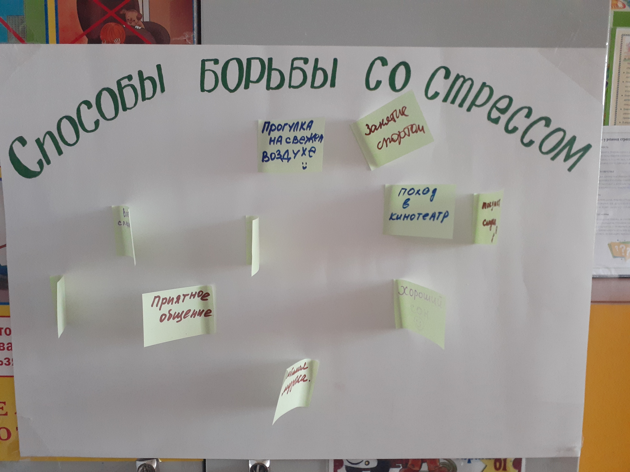
Стендовая информация для родителей
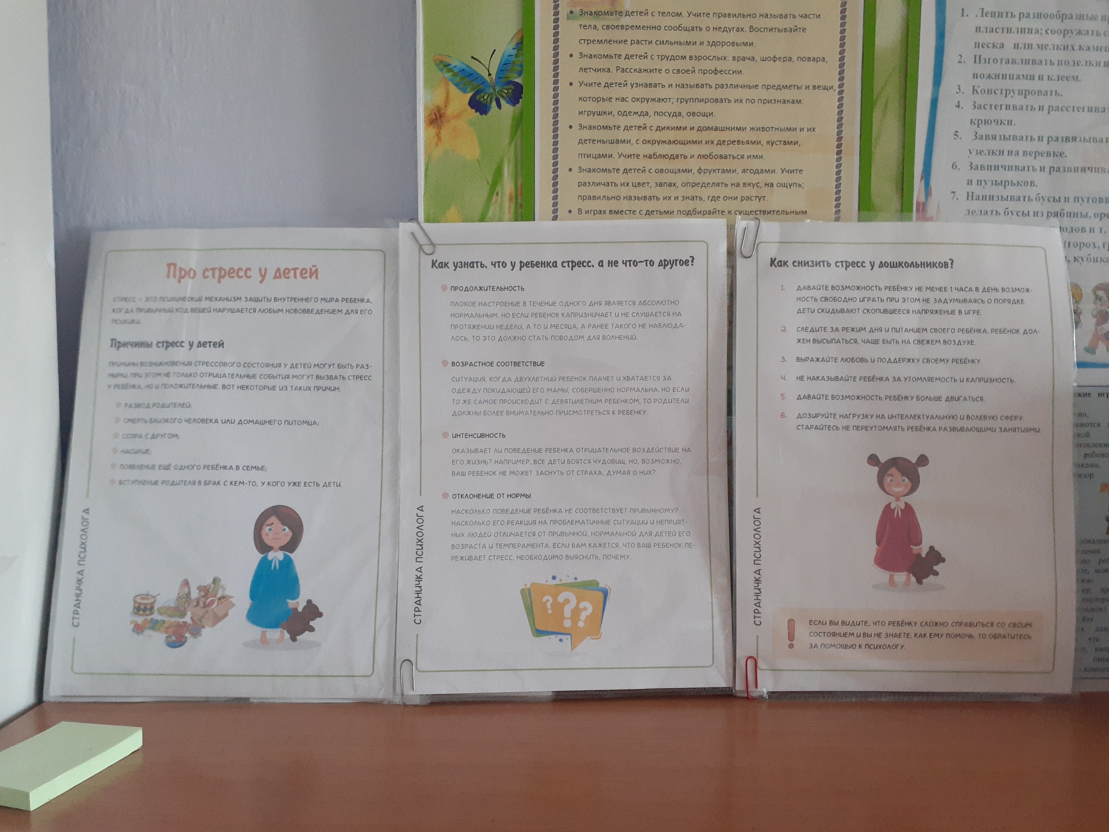
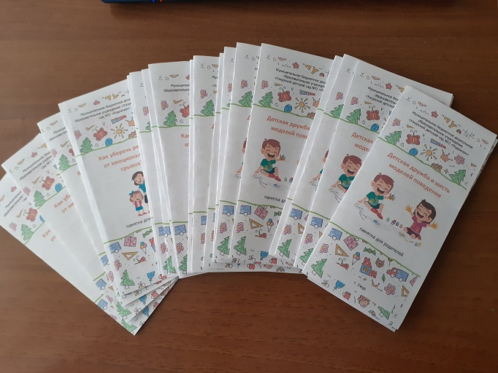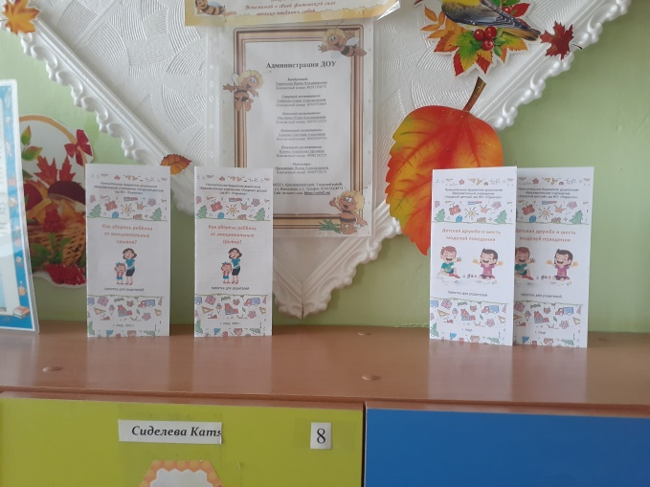
Игровой тренинг с детьми 6-7 лет «По дороге детской дружбы»
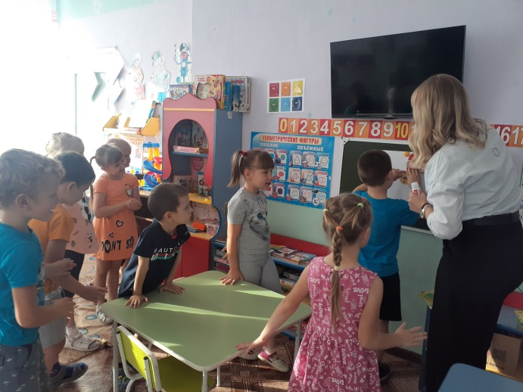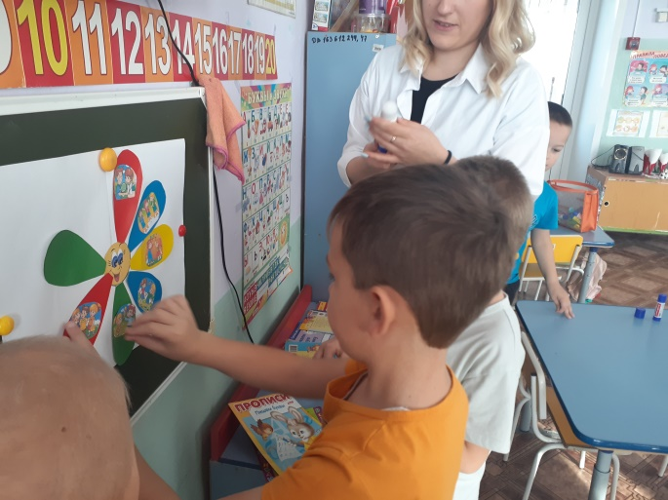
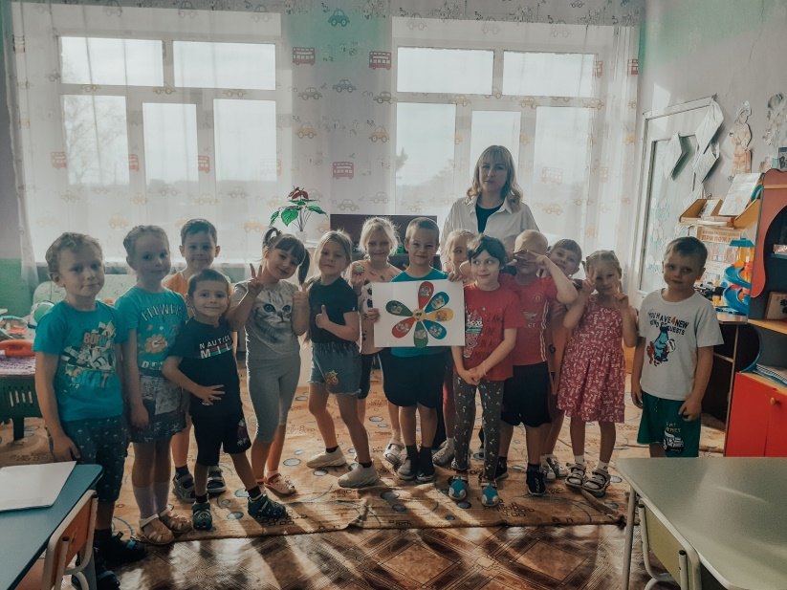

Берегите свое здоровье и здоровье своих близких!

